
Fait à Paris, France
Le 23/03/2023

Compte Rendu du P.P.E

Actifs de l’agence :

Nom | Poste
M. LECLERQ | Directrice de l’agence
M. ALLAL | Commercial et promoteur
Mme .Lemas | Secrétaire

Ressources et fournisseurs :

I- Ressources : Étant une agence à la pointe de la technologie, D.C.D possède des matériaux performants et moins onéreux :

- Un ordinateur fixe de 17 inches pour M. LECLERQ
- Un ordinateur portable de 15 inches pour M. ALLAL
- Un ordinateur fixe de 19 inches et un ordinateur portable de 15 inches pour Mme Lemas

*Tous les ordinateurs achetés via Amazon sont de marque Lenovo et le système d’exploitation utilisé est Windows 7 professionnel.
Configuration des ordinateurs :

1) Création des comptes des machines (Nom et type de compte: administrateur) :
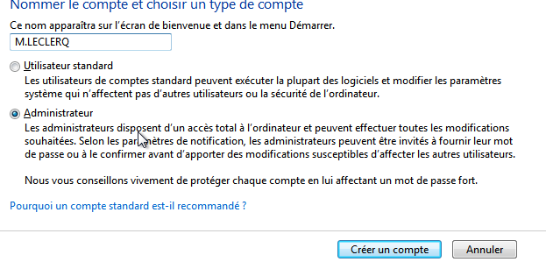

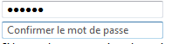

2) Saisi du mot de passe :

Note : Un mot d’indication est obligatoire en cas d’oubli du mot de passe.





II- Fournisseurs : Orange est notre FAI . On a opté pour leur box à haut débit ( 500Mbs) avec un abonnement à 41,99€/mois.

Tableau récapitulatif :

Acteurs | Poste | Ordinateurs | Prix des matériels
M.LECLERQ | Directrice de l’agence | Fixe : Lenovo 17’’ | 799€
M. ALLAL | Commercial et promoteur | Portable: Lenovo 15’’ | 298€
Mme Lemas | Secrétaire | Portable: Lenovo 15’’  Fixe : Lenovo 19’’ | 1097€
Total |  |  | 2194€
Marge budgétaire |  |  | 2806€

Partage des données :

- Permissions NTFS d’accès au dossier « Mes documents » sur chaque compte utilisateur et création des dossiers demandés sur le compte de M.LECLERQ : :
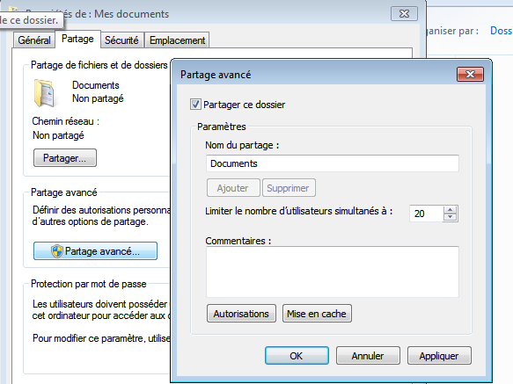
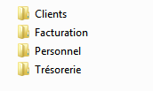

- Autorisation d’accès aux dossiers de M. LECLERQ tâches autorisées :
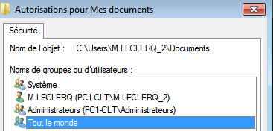
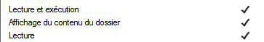

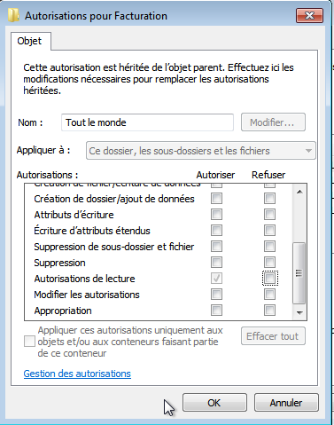
- Dossier « Facturation »( M.LECLERQ et les autres ) :
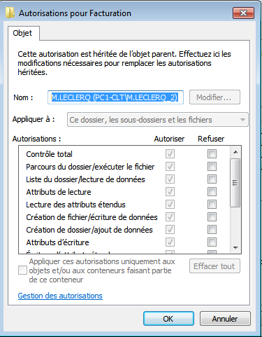

- Dossier « Clients »( M.LECLERQ, M.ALLAL et les autres ) :
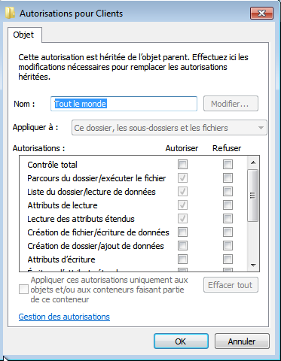
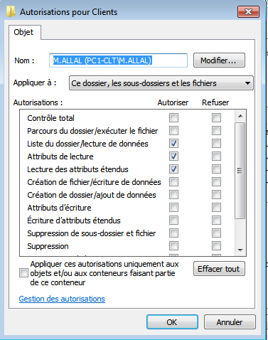
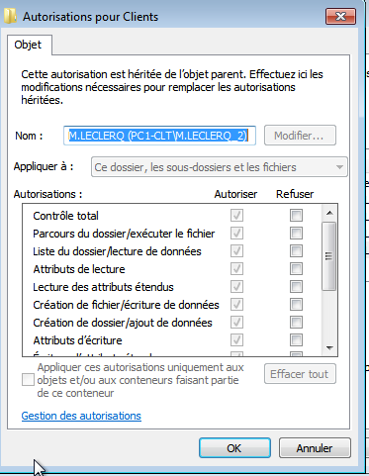

- Dossier « Personnel » ( Accessible seulement par M.LECLERQ) :

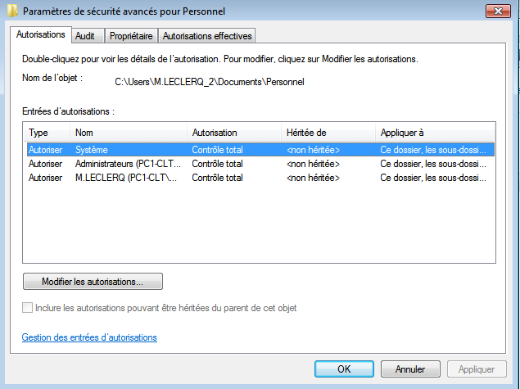

- Dossier « Trésorerie » (Accessible par M.LECLERQ et M.ALLAL ) :

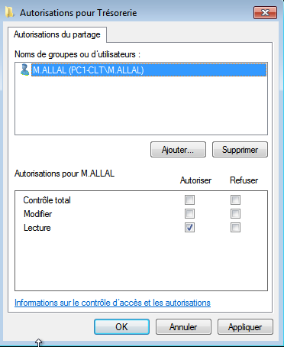
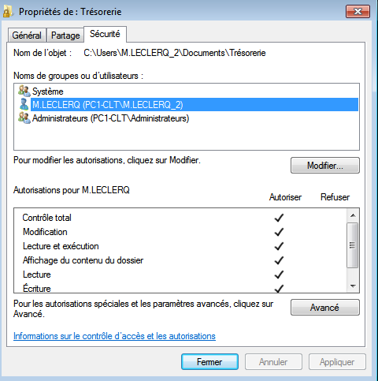

Réseau :
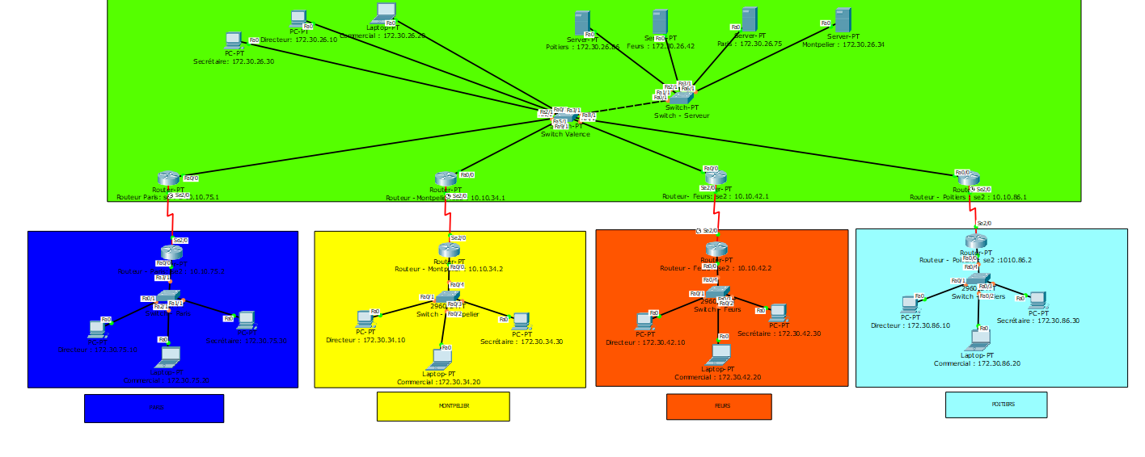

L’architecture réseau se présente comme suit :
- Valence : Siège
- Paris : agence
- MONTPELIERS : agence
- FEURS : agence
- POITIERS : agence

- Base de données : les modèles ci-dessous sont réalisés avec le logiciel « WinDesign » avant d’injecter les données SQL dans le SGBD MyPhpMyAdmin.

Dictionnaire de données :

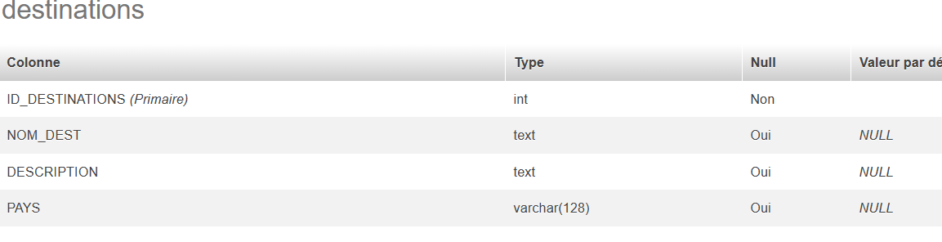

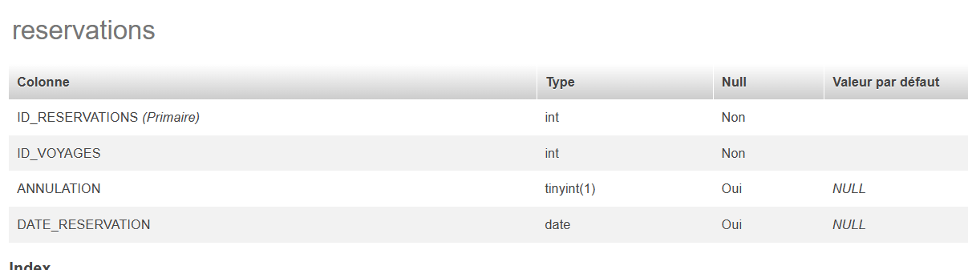

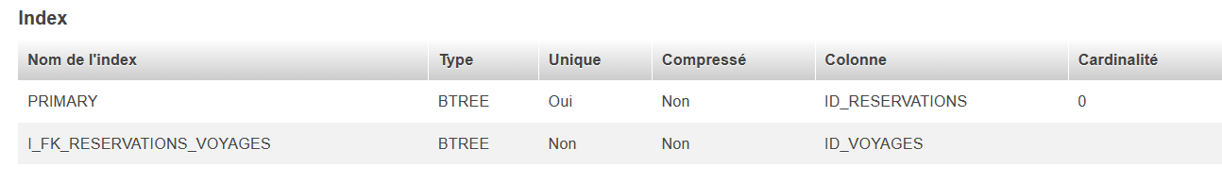

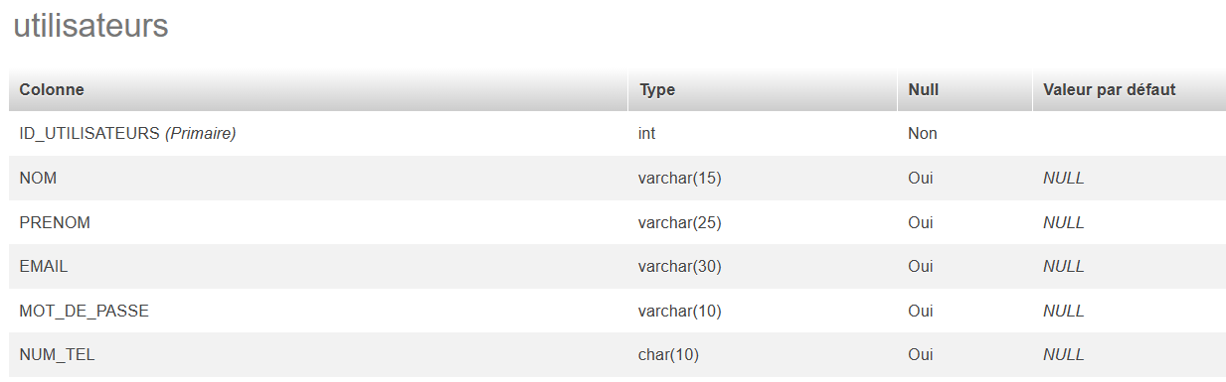

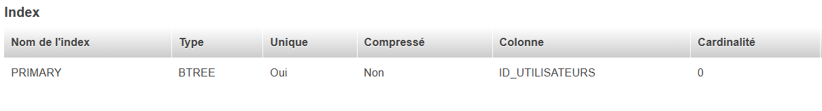

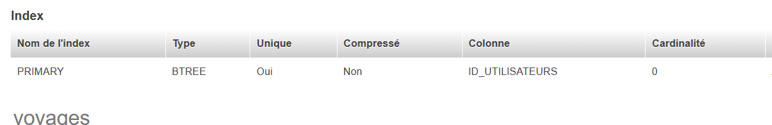
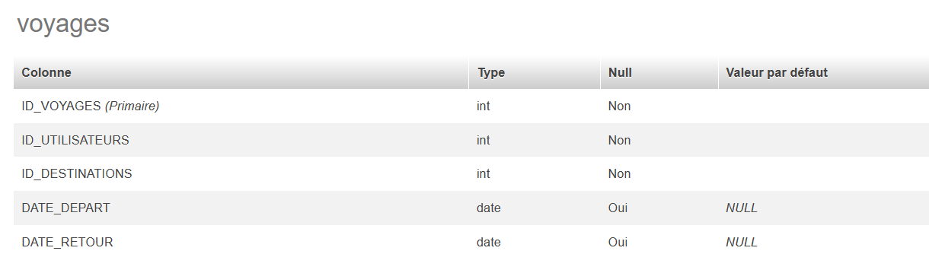

- Modèle conceptuel de données :

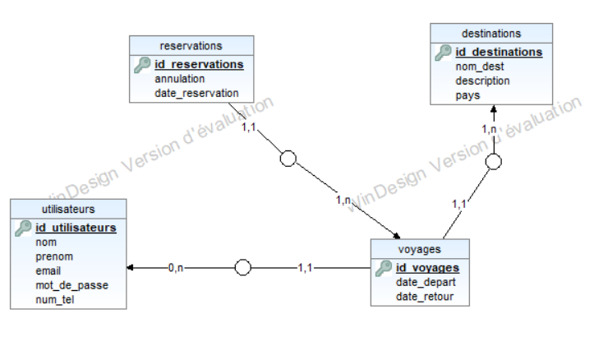

- Modèle Logique de données :
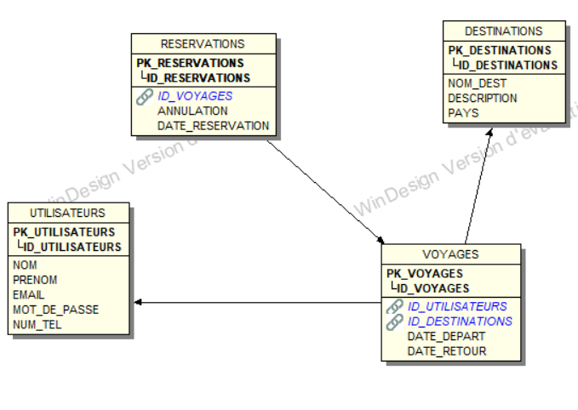

- Schéma relationnel :
- Utilisateurs : id_utilisateurs, nom, prenom, email, mot_de_passe et num_tel.
id_utilisateurs : clé primaire
- Reservations : id_reservations, annulation, date_reservation, id_voyage
id_reservations : clé primaire
id_voyage : clé secondaire en reférence à « id_voyage » dans voyages.
- Destinations : id_destinations, nom_dest, description et pays.
id_destinations : clé primaire

- Voyages : id_voyages, date_depart, date_retour, id_utilisateurs et id_destinations .
id_voyages: clé primaire
id_utilisateurs et id_destinations sont des clés secondaires respectivement en références à utilisateurs et destinations.

- Créations des comptes utilisateurs et partage des privilèges :
Compte ayant accès à la base de données :

- Directrice : Privilège administrateur

- Compte pour la maintenance du site web :
- maintenance :

Privilèges :

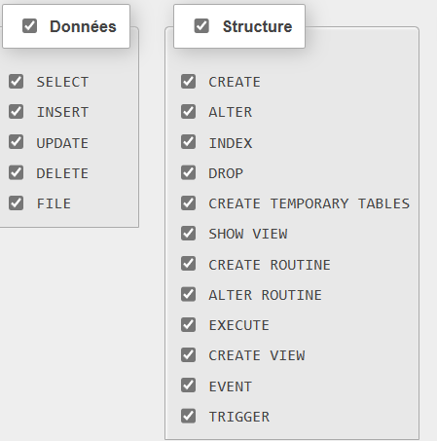

Note : Ces deux comptes sont sécurisés par le monde d’authentification
« sha2 ».

- Remplissage de la table « Destinations » :
